*Мероприятия,*

*посвященные Дню матери*

*«Любовью материнской мы согреты».*

* *Акция «Пятерочка для мамочки»;*
* Конкурс рисунков «Нарисую мамочку»;
* Конкурс творческих работ «Нет тебя дороже»;
* Создание в классах конвертов пожеланий для мам;
* Праздники для мам в каждом классе:

1 класс: «Дорогой, любимой, единственной»;

2 класс: праздник «Мамам посвящается»;

3 класс: праздник «Милой мамочке моей»

4 класс: праздник «Самая заботливая мама»

5 класс: праздник «Мамин день в календаре»

6 -7 классы: конкурсно-игровая программа «Мама и я-дружная семья»

8 -9 классы : праздник «Семья-это мы, семья-это –я»

10 класс: конкурсная программа-поздравление «Свет материнской любви»

11 класс – огонек для мам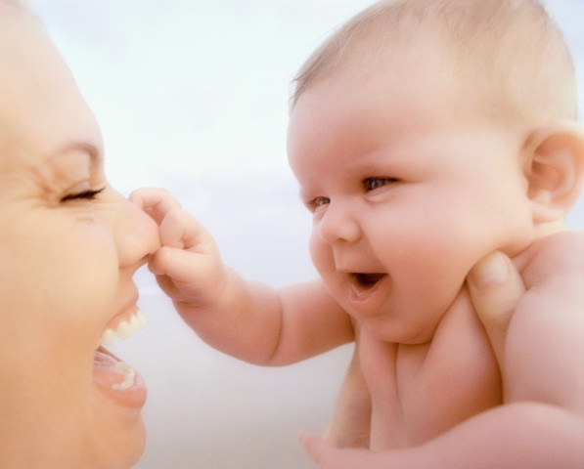

* Презентации для мам «Зря спорить я не стану, но думаю, что лучшая мама на свете-моя!»